AB8
Rezeption der Luftschiffe in der veröffentlichten Meinung

Nach dem Ende des Ersten Weltkrieges musste auf Grund der Verordnungen des Versailler Vertrages sowie dem kommerziellen Desinteresse amerikanischer Kapitalanleger die Herstellung von Schütte-Lanz-Luftschiffen eingestellt werden.

Die Faszination der Luftschiffe blieb dennoch erhalten – ganz gleich, ob Zeppelin oder Schütte-Lanz: Die Bevölkerung staunte und rannte auf die Straßen.

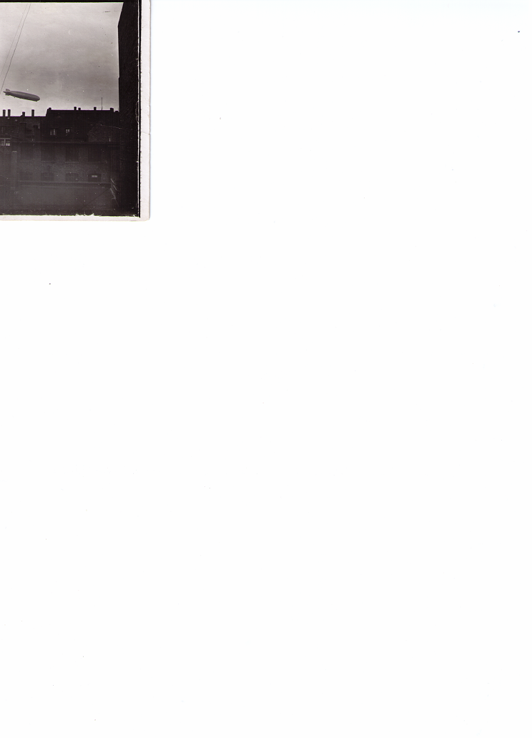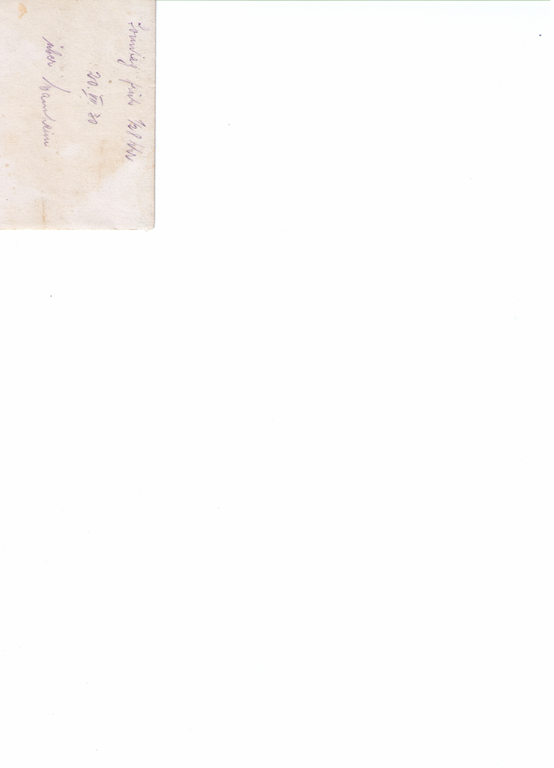
Bildrückseite: Sonntag früh ½ 8 Uhr 20. VII. 1930 über Mannheim
@ Privat Kronemayer

1. Sehen Sie sich die Fotographie mit Vorder- und Rückseite aufmerksam an. Wenden Sie sich besonders der Eintragung auf der Rückseite des Fotos zu. Versuchen Sie, von dem Eintrag Rückschlüsse auf die Faszination der Luftschiffe im Alltag des Bürgers in den 1920er Jahre zu ziehen.

2. Bis in die Gegenwart:

Z E P P E L I N - B R I E F M A R K E N S A M M L U N G
Große Sammlung Zeppelinbriefe aus dem Jahre 1930, der Landungsfahrt LZ 127 nach Lachen-Speyerdorf. Das Lebenswerk eines Sammlers aus unberührtem alten Familienbesitz mit 78 Belegen einer Vielzahl verschiedener Frankaturen, Zuleitungspost usw. In der qualitativ überdurchschnittlichen Sammlung befindet sich auch ein Original-Abwurfbeutel mit Fahne, eine Baubeschreibung, Prospekt mit den technischen Angaben, Original-Zeppelinhaut ca. 13 x 19 cm, Speise- und Getränkekarte, offizielles Tagesprogramm der Zeppelin-Landung (13. 7. 1930,
tatsächlich 20. 7. 1930 in Lachen-Speyerdorf), Fahrkarte Nr. 2138 vom 20. 7. 1930. 78 Briefe, dabei Brief Durmersheim nach Zürich 28. 7. 1929 (25 Pfg.-Marke beschädigt), mit rotem Stempel »An Bord des Luftschiffes 28. Juli 1929 Graf Zeppelin« (sog. Abwurf Durmersheim. Siehe Sieger 026 III h). Dabei auch Autogrammkarte mit Uschr., u. a. v. Ernst A. Lehmann und anderen Mannschaftsmitgliedern bezüglich der Landung 20. 7. 1930. Sieger-Zeppelinkatalog
Nr. 75 A – D; 78 Briefe + 10 weitere Belege, ca. 30 Postkarten + Fotos. ca. 120 Belege, bitte besichtigen.
Internet: http://www.kpm-mannheim.de/downloads/74/74_05_zeppelin.pdf (Stand:11/2009)

Bei dem Sammler dürfte es sich um einen Zeitzeugen handeln, den die Begeisterung ebenfalls erfasst hatte. Können Sie sich eine solche Begeisterung für eine technische Entwicklung in der Gegenwart vorstellen, die eine ähnliche Sammelleidenschaft auslösen könnte?

3. Und die Eintragung des Badisch-Pfälzischen Flugsportvereins unter der Rubrik „Luftfahrtgeschichte in Mannheim“:
1930 | • Graf Zeppelin landet mit Luftschiff in Mannheim ,100 000 Besucher  • Flugboot DO-Superwal wassert auf Altrhein der Friesenheimer Insel Flugboot DO X  wassert auf Rhein  • Gründung einer selbständigen Ortsgruppe Heidelberg des BPLV (i.e. Badisch Pfälzischer Luftsportverein, der Verfasser)
Internet: http://www.fliegen-in-mannheim.de/index.php?option=com_content&view=article&id=60&Itemid=62 (Stand 11/2009)

